================================================================================================

**Riepilogo:** Modulo 04 – PHP

================================================================================================

================================================================================================

**PHP:** Hypertext Preprocessor. Lui è una linguaggio per script-server side. Esecutado nel server non nel browser e genera HTML dinamico che è inviato al cliente.

Sintaxe basica:

O codigo PHP è envolto em “<?php ... ?>” e termina todas as suas intruçoes com “ ; “ sendo utilizado ainda “ // “ para comentários de linha única e “ /* */ “ para comentários de mais de uma linha, o mesmo utilizado para CSS como visto anteriormente.

CONCEITOS ESSENCIAIS:

C.E.1. VARIAVEIS

String (letras), Inteiro com números, float com números não inteiros e booleano com verdadeiro ou falso, como vemos:

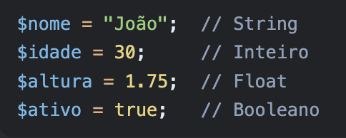

C.E.2. ESTRUTURA DE CONTROLE

Aqui também temos o “if else”, além do “switch” e dos “loops” que são inseridos com o for, com o while ou com o foreach:

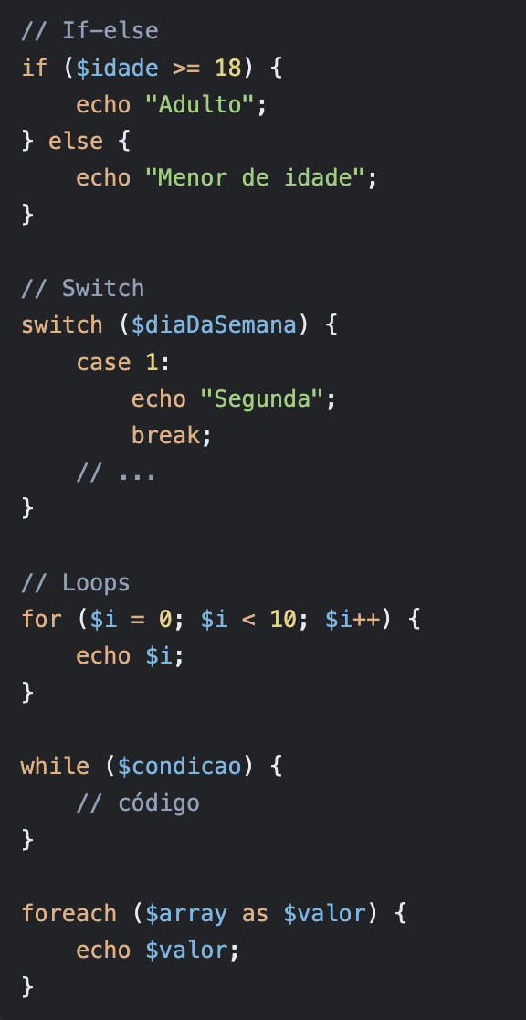

ormare professionali per programmare e gestire autonomamente client, server e database ed essere in grado di realizzare un progetto dall’inizio alla fine.

**Linguaggi di programmazione sviluppati nel corso:** PHP + Laravel + JavaScript + HTML + CSS + Excel + MySQL + Python